Mikrobiologi
- ”Klip” figuren (bakterievækstkurven) ud, sæt over i Word og skriv en kort tekst til bakterievækstkurven og overvej, hvad kan vi bruge denne viden til?
- Hvad vil det sige, at en mikroorganisme har et ”optimum” f.eks. i forhold til temperatur/pH?
- Redegør for begrebet pasteurisering og kom med eksempler på fødevarer, som hhv. er pasteuriseret og ikke-pasteuriseret, samt betydningen af dette.
- Hvordan udnytter vi viden om osmose, temperatur (figur 202) og pH (figur 205), når vi har med fødevarer at gøre (Vi vil gerne undgå at der går de forkerte mikroorganismer herunder bakterier i maden eller andre steder). (sure/basiske rengøringsmidler, køle- og fryseskabe, opvarmning af fødevarer)
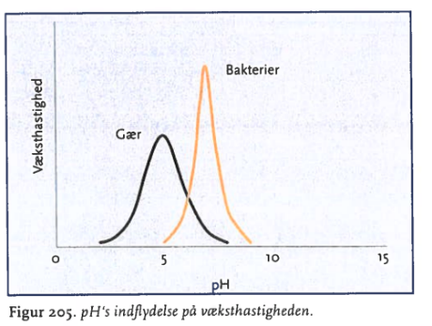
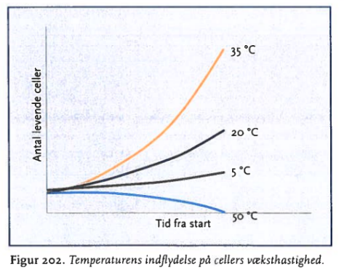
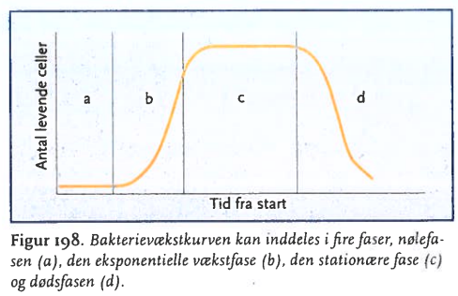

- Redegør for processerne respiration og gæring ud fra figur 200
- Hvordan kan vi udnytte viden om anaerobe og aerobe processer i produktionen af mad/alkohol?
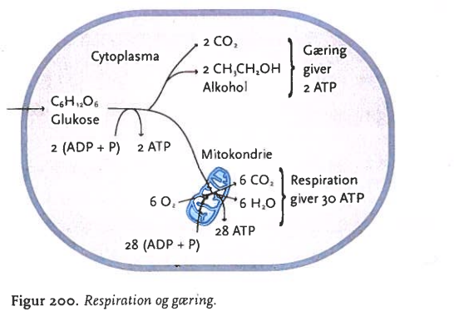
- Find eksempler på brug af mikroorganismer i industrien til bl.a. produktion af fødevarer.
- Overvej betydningen af, at vi bruger af mikroorganismer i industrien, hvilke ”fordele” giver de os?
- Hvilke mikroorganismer anvender vi oftest (E. Coli, mælkesyrebakterier, gær og skimmelsvamp).
- Vælg en mikroorganisme og gør klar til at holde et kort oplæg om jeres udvalgte mikroorganismer.

